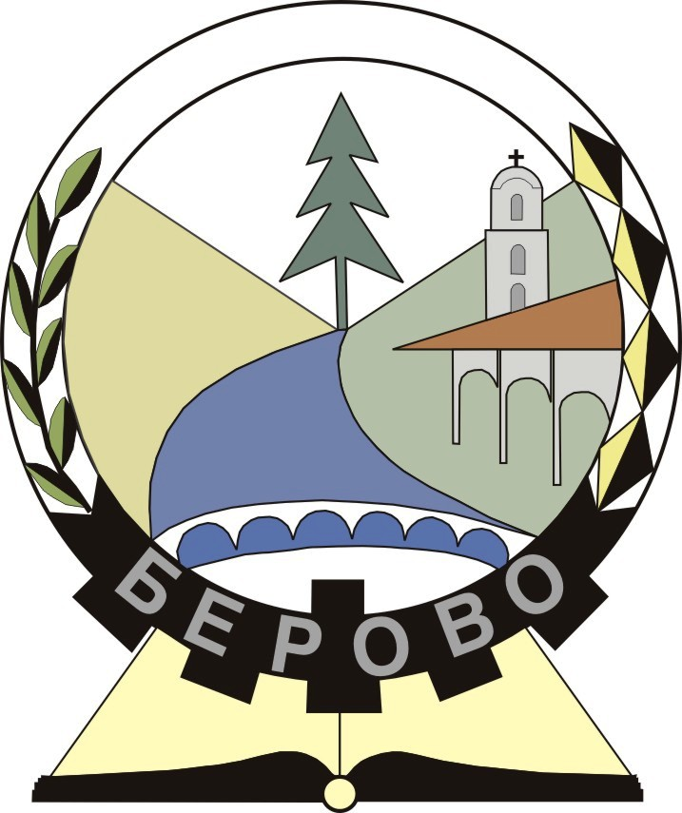

Oпштина Берово

Димитар Влахов 10, Берово
2330 Берово
Тел/факс:.033/471 057
e-mail: so.berovo@t-home.mk

Одделение за јавни ти

Општина Берово

КВАРТАЛЕН ИЗВЕШТАЈ ЗА РЕАЛИЗАЦИЈА НА:

Г2 ПРОГРАМА за активностите на Општина Берово за 2019 г во областа на туризмот

Декември 2019

Извештајот ги сумира активностите извршени од страна на администрацијата во oдделението за локален економски развој, и истиот е реализиран во соработка со другите институции на локално ниво и се однесуваат за периодот од 01.01.2016 до 31.12.2016 година за реализација на: Г2 ПРОГРАМА за активностите на Општина Берово за 2016 г во областа на туризмот бр.09-3193/1 од 23.12.2015 година
Основа за реализација на активностите претставува усвоената годишна Програма во областа на туризмот од Советот на општина Берово за 2016 година. Од тука, согласно своите надлежности и задолженија, а во насока на поттикнување на туризмот, а преку тоа и условите за локален развој, според претходно усвоените дефинирани стратешки цели и приоритети, беа базирани активностите за реализација на програмата за подршка во областа на туризмот на Општина Берово за 2016година.
Програмата за поттикнување на развојот на туризмот беше насочена кон активности во различни подрачја на делување, а со цел создавање на соодветни услови за искористување на конкурентните предности и дефинирање на туристичката понуда и производи идентификувани во Стратешките документи на општината и усвоените приоритети и тоа:

Г2 Поттикнување на развојот во туризмот
- Дефинирање на туристичкиот производ со понуда и нивна промоција и
презентација,
- Подобрување на квалитетот на постојната и изградба на нова инфраструктура,
- Институционално јакнење и развој на човечки ресурси,
- Утврдување на Берово како сериозна туристичка дестинација
Како резултати од реализацијата на програмата кои дадоа посебен белег на работењето во изминатата година треба да се посочат:
- Активностите за евиденција регистрација и категоризација на сместувачките капацитети од мал обем согласно новите ингеренции на локалната самоуправа со процесот на децентрализација во областа на туризмот, каде во надележност на градоначалникот е водење на регистар на приватни сместувачки капацитети од мал обем. Преку одделението за ЛЕР се реализираа активностите за евиденција регистрација и категоризација на сместувачките капацитети. Во изминатиот период поголемиот број на издадени решенија кои се со важност од 3 години се изминати и се вон сила. Заради настанатата ситуација отпочната е процес на информирање на граѓаните за обновување на решенијата за категоризација и обновување на базата на податоци со која расоплага Општина Берово. При посетата на комисијата задолжително се информираат граѓаните кои вршат туристичка дејност од мал обем да постапат согласно законските одредби,

- Со проектот „Одржливо управување на природните ресурси во микро регионот Пијанец – Малеш“ фаза 2 се остварува рамнотежа на економските, социјалните и целите за зачувување на природата и нивно интегрирање во заедницата. Проектот започна да се реализира во текот на 2018 година и истиот е дел од предвидените активности кои продолжија да се остваруваат и во 2019 година во кој учествуваат трите општини Берово, Пехчево и Делчево. Природата и човекот се во меѓусебна врска и искористувањето на природните ресурси и нивно ставање во функција на одржливиот туризам е основна цел. Со проектот се реализираа следните главни активности:

- Мапирање на регионот со GPS, со поставување на информативни табли кои ќе бидат поставени на локалитетитте, наменети за афирмација на природните ресурси во микро регионот Пијанец – Малеш. За истите е подготвен текст, фотографии и лектура од страна на ангажирани лица.
- Поставени се патокази кои ќе придонесат за полесно пристапување до локалитетите и велосипедските патеки во регионот.
- Изработени се 3000 броја на регионални мапи ( по 1000 за општина) со сите информации на локалитетите со текст и фотографија, на истите се одбележани ГПС патеки и потребното време односно начинот на кој ќе може да се пристигне на самите локации.
- Изработена е карта на регионот со локации и QR code на наведените локации. Изработена е една конструкција за билборди за поставување на регионалната карта која ќе биде поставена на влезот на градот Берово. Предвидено е да бидат почетни точки на сите посетители, односно точки од каде ќе тргнува посетата на локалитетите со природни ресурси.
- Во тек е надоградба на веб портал кој ќе биде наменет за промоција на природните вредности на регионот, ќе биде редовно дополнуван и ќе биде ставен на располагање и на останатите општини од регионот.
- Обновување и заживување на Туристичкиот информативен пункт (ТИП) за које набавена ИТ опрема и мебел.
- Поставени се букви со натпис БЕРОВО од дрво на влезот од градот и истите се високи 1.4m со цел подобрување на понудата и содржините за гостите кои ја посетуваат општина Берово.
- Стратегија за развој на туризмот во Општина Берово
Министерство за Економија-Сектор за туризам и угостителство објави Јавен повик за субвенционирање на седум општини за изработка на локални Стратегии за развој на туризмот. Општина Берово преку одделението за ЛЕР поднесе апликација која беше прифатена. За таа цел беше објавен јавен повик се склучи Договоро бр. 11-3501/21 од 15.11.2018 година за „Изработка на Стратегија за развој на туризмот во Општина Берово„ со О3 Инвест ДООЕЛ Скопје како и Акекс на договорот, а целокупните кативности завршија до 20.02.2019 година. Стратегијата беше усвоена од Советот на 21-та седница со Бр.09-2447/1 од 12.07.2019 година.

Финансиски извештај за реализација на Г2 ПРОГРАМАТА ЗА АКТИВНОСТИТЕ НА ОПШТИНА БЕРОВО ЗА 2019ВО ОБЛАСТА НА ТУРИЗМОТ.

- Одделението за локален економски развој, согласно своите ингеренции, ги спороведува активностите за имплементација на програмските и проектните активности.

- Доколку има потреба од набавки, изготвува само техничка документација која ја доставува до комисијата за јавни набавки која е и надлежна за спроведување на постапката.

- Управувањето и следењето на буџетот на службите во општината е во надлежност на одделението за финансиски прашања.

* Информации за активностите и резултатите се дадени во Анекс 1
______________________________________________________________

Ѓорѓи Пеовски
Одделението за локален економски развој

АНЕКС 1

Информација за реализираните активности согласно Г2 ПРОГРАМАТА ЗА АКТИВНОСТИТЕ НА ОПШТИНА БЕРОВО ЗА 2019 ВО ОБЛАСТА НА ТУРИЗМОТ

 | Извештај - Г2 Поттикнување на развојот во туризмот за 2019 година
р.бр | ОПИС НА АКТИВНОСТ | Финансиска конструкција | ПЕРИОД | Краток опис
1 | Управување со туризмот ( Изработка на Стратегија за развој на туризмот во Општина Берово„) | Министерство за економија 120.950,00 ден | jануари- декември | Министерство за Економија-Сектор за туризам и угостителство објави Јавен повик за субвенционирање за изработка на локални Стратегии за развој на туризмот. Општина Берово преку одделението за ЛЕР поднесе апликација која беше прифатена. Договоро бр. 11-3501/21 од 15.11.2018 година за „Изработка на Стратегија за развој на туризмот во Општина Берово„ е склучен со О3 Инвест ДООЕЛ Скопје како и Акекс на договорот, а целокупните кативности завршија до 20.02.2019 година.
2 | Промоција на туристичката понуда-  обновување на ТИП и изградба на кула за набљудување) во рамки на проектот „Oдржливо управување со природните ресурси во микро регионот Пијанец-Малеш“- надградување 2 фаза | Програма за зачувување на Македонија, Центар за развој на Источен плански регион-Штип и Општина Берово | jануари- декември | Вкупен буџет за сите три општини е 2.750.000,00 од донаторот Програма за зачувување на природата во Македонија поддржан од Швајцарската развојна агенција. (конто 425920)
3 | Печатење на промотивен материјал и одржување на страницата www.visitberovo.gov.mk Изработка на промотивни материјали и печатење на брошури, папки и кеси со брендиран дизајн | Општина Берово | мај- декември

Број.19- 4430/1 Општина Берово
12.12. 2019 год.
Берово Ѓорѓи Пеовски

